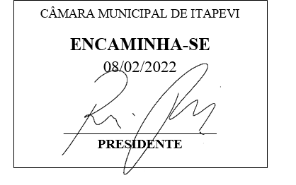
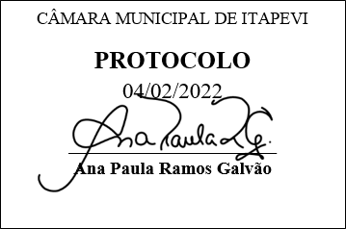
INDICAÇÃO Nº 695 / 2022

Súmula: Solicito providências do executivo junto a Secretaria de Desenvolvimento Urbano e Meio Ambiente, sobre a definição dos números oficiais nas residências em todos os Bairros no Município de Itapevi.

INDICO à Mesa, depois de ouvido o douto plenário na forma regimental vigente, que seja oficiado ao Excelentíssimo Senhor Igor Soares Prefeito do Município de Itapevi, junto à Secretária de Desenvolvimento Urbano e Meio Ambiente, sobre a definição dos números oficiais nas residências em todos os bairros no Município de Itapevi.

Justificativa
Senhor Presidente;
Senhoras Vereadoras;
Senhores Vereadores;

Trata-se de uma reivindicação antiga dos moradores dos bairros que reclamam por não receberem correspondência em casa. Eles têm que buscar no Correios, que fica a mais de um quilômetro de distância, porque as casas não seguem uma numeração sequencial e ruas não têm placas de identificação.
Isto também os prejudica nas horas importantes, como numa emergência, se o motorista da ambulância não conhece o local, perde um tempo precioso na busca pelo endereço do paciente.
Para fins de custeio dessa padronização sugiro a parceria público privada, na qual empresas confeccionam as placas e divulgam sua marca.

Sala das Sessões Benvindo Moreira Nery, 02 de fevereiro de 2022.



Vereador Thiaguinho Silva
Vice-presidente
Líder do governo

